Resumos de Matemática de 10º,11º e 12º anos

[Subtítulo do documento]

José Fernando Mendes da Silva Costa

Conteúdo

[Revisões 10](#_Toc492657193)

[Conceitos 10](#_Toc492657194)

[Domínio 10](#_Toc492657195)

[Contradomínio 10](#_Toc492657196)

[Monotonia 10](#_Toc492657197)

[Vizinhança 10](#_Toc492657198)

[Como resolver equações 10](#_Toc492657199)

[Equações polinomiais do 1º grau 10](#_Toc492657200)

[Equações polinomiais do 2º grau 10](#_Toc492657201)

[Equações polinomiais do tipo xn = k 11](#_Toc492657202)

[Equações com módulo 11](#_Toc492657203)

[Equações irracionais 12](#_Toc492657204)

[Equações fracionárias 12](#_Toc492657205)

[Equações exponenciais 13](#_Toc492657206)

[Equações com logaritmos 13](#_Toc492657207)

[Como resolver inequações 14](#_Toc492657208)

[Inequações polinomiais do 1º grau 14](#_Toc492657209)

[Inequações polinomiais do 2º grau 14](#_Toc492657210)

[Inequações polinomiais de grau superior a 2 15](#_Toc492657211)

[Inequações fracionárias 16](#_Toc492657212)

[Inequações com módulos 17](#_Toc492657213)

[Inequações exponenciais 17](#_Toc492657214)

[Inequações com logaritmos 18](#_Toc492657215)

[Regras operatórias com radicais 18](#_Toc492657216)

[Conjunção e junção de condições 19](#_Toc492657217)

[Negação de condições 19](#_Toc492657218)

[Leis de De Morgan 19](#_Toc492657219)

[Redução de condições de circunferências 19](#_Toc492657220)

[Potências 19](#_Toc492657221)

[Expoente natural 19](#_Toc492657222)

[Expoente nulo 19](#_Toc492657223)

[Expoente inteiro negativo 19](#_Toc492657224)

[Expoente fracionário 20](#_Toc492657225)

[Expoente irracional 20](#_Toc492657226)

[Regras operatórias com potências 20](#_Toc492657227)

[Racionalização (exemplos) 20](#_Toc492657228)

[Conjunto de números 20](#_Toc492657229)

[Geometria 22](#_Toc492657230)

[Fórmulas 22](#_Toc492657231)

[Comprimento de um arco de circunferência 22](#_Toc492657232)

[Área de um perímetro regular 22](#_Toc492657233)

[Área de um setor circular 22](#_Toc492657234)

[Área lateral de um cone 22](#_Toc492657235)

[Área de uma superfície esférica 22](#_Toc492657236)

[Volume de uma pirâmide 22](#_Toc492657237)

[Volume de um cone 22](#_Toc492657238)

[Volume de uma esfera 23](#_Toc492657239)

[Equações de planos 23](#_Toc492657240)

[Equação de planos paralelos aos planos coordenados no espaço 23](#_Toc492657241)

[Equação de qualquer plano 23](#_Toc492657242)

[Equações de retas 23](#_Toc492657243)

[Equação de retas paralelas aos eixos 23](#_Toc492657244)

[Equação cartesiana de qualquer reta 24](#_Toc492657245)

[Coroa circular 24](#_Toc492657246)

[Equação vetorial de uma reta r 24](#_Toc492657247)

[Equação vetorial de uma semirreta AB 24](#_Toc492657248)

[Segmento de reta [AB] 24](#_Toc492657249)

[Equação reduzida de uma reta (não vertical) no plano 24](#_Toc492657250)

[Equação reduzida da reta 25](#_Toc492657251)

[Interpretação do declive de uma reta 25](#_Toc492657252)

[Posição relativa de duas retas no plano 25](#_Toc492657253)

[Interpretação da resolução de sistema de equações no estudo da posição relativa de duas retas 26](#_Toc492657254)

[Vetor como diferença de dois pontos 26](#_Toc492657255)

[Norma de um vetor 26](#_Toc492657256)

[Adição de vetores 26](#_Toc492657257)

[Produto de um número real por um vetor 26](#_Toc492657258)

[Vetores colineares 26](#_Toc492657259)

[Produto escalar de dois vetores 27](#_Toc492657260)

[Ângulo de dois vetores 27](#_Toc492657261)

[Ângulo de duas retas 27](#_Toc492657262)

[Produto de um número real por um vetor 27](#_Toc492657263)

[Inclinação de uma reta 27](#_Toc492657264)

[Perpendicularidade entre vetores no plano 28](#_Toc492657265)

[Perpendicularidade entre retas no plano 28](#_Toc492657266)

[Paralelismo e perpendicularidade no espaço 28](#_Toc492657267)

[Condições obtidas recorrendo ao produto escalar 28](#_Toc492657268)

[Condições obtidas recorrendo à distância entre pontos 29](#_Toc492657269)

[Funções 32](#_Toc492657270)

[Função afim 32](#_Toc492657271)

[Função quadrática 32](#_Toc492657272)

[y = ax2 32](#_Toc492657273)

[y = a(x-h)2 33](#_Toc492657274)

[y = ax2 + k 34](#_Toc492657275)

[y = a(x-h)2 35](#_Toc492657276)

[Determinação do vértice da parábola 35](#_Toc492657277)

[Função módulo 35](#_Toc492657278)

[Função soma 35](#_Toc492657279)

[Função diferença 36](#_Toc492657280)

[Função produto 36](#_Toc492657281)

[Função quociente 36](#_Toc492657282)

[Igualdade de funções 36](#_Toc492657283)

[Função composta 36](#_Toc492657284)

[Função racional 37](#_Toc492657285)

[Funções do tipo 37](#_Toc492657286)

[Simplificação de frações racionais 38](#_Toc492657287)

[Transformações do gráfico de uma função 39](#_Toc492657288)

[Monotonia 39](#_Toc492657289)

[Extremos 39](#_Toc492657290)

[Injetividade 40](#_Toc492657291)

[Paridade 40](#_Toc492657292)

[Função par 40](#_Toc492657293)

[Função ímpar 40](#_Toc492657294)

[Taxa média de variação 40](#_Toc492657295)

[Taxa de variação 41](#_Toc492657296)

[Equação reduzida da reta tangente ao gráfico de uma função num ponto 42](#_Toc492657297)

[Função derivada 42](#_Toc492657298)

[Derivabilidade num ponto 43](#_Toc492657299)

[Sinal da derivada e sentido de variação (exemplo) 43](#_Toc492657300)

[Estudo dos extremos relativos de uma função aplicado às derivadas (exemplo) 43](#_Toc492657301)

[Segunda derivada de uma função 44](#_Toc492657302)

[Sinal de f’ e o sentido da concavidade 45](#_Toc492657303)

[Estudo analítico das concavidades e pontos de inflexão (exemplos) 46](#_Toc492657304)

[Regras de derivação 47](#_Toc492657305)

[Função inversa 50](#_Toc492657306)

[Funções irracionais 50](#_Toc492657307)

[Função exponencial 50](#_Toc492657308)

[Estudo da função f(x) = ax com a > 1 51](#_Toc492657309)

[Comparação do crescimento exponencial com o da potência 51](#_Toc492657310)

[Determinação do Contradomínio de uma função exponencial 52](#_Toc492657311)

[Logaritmo 53](#_Toc492657312)

[Equação polinomial vs. Equação exponencial 53](#_Toc492657313)

[Definição 53](#_Toc492657314)

[Logaritmo de base 10 54](#_Toc492657315)

[Logaritmo de base e 54](#_Toc492657316)

[Consequências da definição de logaritmo 54](#_Toc492657317)

[Regras operatórias dos logaritmos 55](#_Toc492657318)

[Comparação do crescimento logarítmico com o da potência 56](#_Toc492657319)

[Função logarítmica de base superior a 1 56](#_Toc492657320)

[Estudo do gráfico de f(x) = logax, a > 1 57](#_Toc492657321)

[Domínio de uma função logarítmica 57](#_Toc492657322)

[Função logística 57](#_Toc492657323)

[Definição de limite de uma função segundo Heine 58](#_Toc492657324)

[Limites laterais 58](#_Toc492657325)

[Limite num ponto segundo Heine 58](#_Toc492657326)

[Continuidade 59](#_Toc492657327)

[Continuidade lateral 60](#_Toc492657328)

[Continuidade num intervalo 61](#_Toc492657329)

[Prolongamento/Restrição de uma função 61](#_Toc492657330)

[Operações com funções contínuas 62](#_Toc492657331)

[Funções contínuas 62](#_Toc492657332)

[Exemplos 62](#_Toc492657333)

[Continuidade da função composta 63](#_Toc492657334)

[Teorema de Bolzano-Cauchy 63](#_Toc492657335)

[Corolário do Teorema de Bolzano 65](#_Toc492657336)

[Assintotas 66](#_Toc492657337)

[Assíntotas horizontais (A.H.) 66](#_Toc492657338)

[Assintotas verticais (A.V.) 67](#_Toc492657339)

[Assíntotas oblíquas (A.O.) 68](#_Toc492657340)

[Assíntotas não verticais (A.N.V.) 69](#_Toc492657341)

[Aspetos a considerar no estudo analítico de uma função 70](#_Toc492657342)

[Trigonometria 71](#_Toc492657343)

[Tabela trigonométrica 71](#_Toc492657344)

[Conversões básicas (Graus ↔ Radianos) 71](#_Toc492657345)

[Variação das funções trigonométricas 71](#_Toc492657346)

[Razões trigonométricas de e 72](#_Toc492657347)

[Função seno 73](#_Toc492657348)

[Função cosseno 74](#_Toc492657349)

[Função tangente 74](#_Toc492657350)

[Equações trigonométricas 75](#_Toc492657351)

[Fórmulas trigonométricas 75](#_Toc492657352)

[Função periódica 76](#_Toc492657353)

[Família de funções (cálculo do Período) 76](#_Toc492657354)

[Limites em trigonometria 77](#_Toc492657355)

[Não existem 77](#_Toc492657356)

[Limites infinitos 77](#_Toc492657357)

[Limites associados a y = sin(x) / x 77](#_Toc492657358)

[Regras de derivação das funções trigonométricas 77](#_Toc492657359)

[Sucessões 78](#_Toc492657360)

[Conceito de sucessão 78](#_Toc492657361)

[Modos de definir uma sucessão 78](#_Toc492657362)

[Sucessões monótonas 79](#_Toc492657363)

[Sucessões limitadas 79](#_Toc492657364)

[Progressões aritméticas 79](#_Toc492657365)

[Soma dos n primeiros termos 80](#_Toc492657366)

[Soma de termos consecutivos 80](#_Toc492657367)

[Progressões geométricas 80](#_Toc492657368)

[Soma de n termos consecutivos 80](#_Toc492657369)

[Indução Matemática 81](#_Toc492657370)

[Sucessões convergentes e divergentes 81](#_Toc492657371)

[Teorema da Unicidade de limite 81](#_Toc492657372)

[Teorema do Critério de convergência das sucessões monótonas 81](#_Toc492657373)

[Infinitamente grandes e infinitésimos 81](#_Toc492657374)

[Operações com limites finitos 81](#_Toc492657375)

[Operações com limites infinitos 82](#_Toc492657376)

[Indeterminações 82](#_Toc492657377)

[Limite de Nepper 83](#_Toc492657378)

[Número de Nepper 83](#_Toc492657379)

[Limites notáveis 84](#_Toc492657380)

[Cálculo de limites (exemplos) 85](#_Toc492657381)

[Indeterminações 86](#_Toc492657382)

[Levantamento de indeterminações 87](#_Toc492657383)

[0 / 0 87](#_Toc492657384)

[∞ - ∞ 88](#_Toc492657385)

[∞ / ∞ 89](#_Toc492657386)

[∞ \* 0 90](#_Toc492657387)

[Probabilidades 91](#_Toc492657388)

[Axiomática de probabilidades 91](#_Toc492657389)

[Teoremas 91](#_Toc492657390)

[Conceitos 91](#_Toc492657391)

[Acontecimento impossível 91](#_Toc492657392)

[Acontecimento elementar 91](#_Toc492657393)

[Acontecimento certo 91](#_Toc492657394)

[Reunião 91](#_Toc492657395)

[Interseção 91](#_Toc492657396)

[Diferença 92](#_Toc492657397)

[Contrário ou complementar 92](#_Toc492657398)

[Acontecimentos incompatíveis ou disjuntos 92](#_Toc492657399)

[Acontecimentos equiprováveis 92](#_Toc492657400)

[Tabela de dupla entrada 92](#_Toc492657401)

[Propriedades dos acontecimentos e conjuntos em geral 92](#_Toc492657402)

[Acontecimentos contrários 93](#_Toc492657403)

[Diferença 93](#_Toc492657404)

[Outras propriedades 93](#_Toc492657405)

[Definição frequencialista ou empírica de probabilidade 93](#_Toc492657406)

[Propriedades das probabilidades decorrentes da definição frequencialista 94](#_Toc492657407)

[Definição clássica de probabilidade (Lei de Laplace) 94](#_Toc492657408)

[Regra do produto 94](#_Toc492657409)

[Probabilidade condicionada 94](#_Toc492657410)

[Probabilidade da interseção de dois acontecimentos 95](#_Toc492657411)

[Probabilidade total 95](#_Toc492657412)

[Acontecimentos independentes 95](#_Toc492657413)

[Análise combinatória (técnicas de contagem) 95](#_Toc492657414)

[Princípio fundamental da contagem (regra do produto) 95](#_Toc492657415)

[Arranjos completos (ou com repetição). 95](#_Toc492657416)

[Permutações 96](#_Toc492657417)

[Permutações simples 96](#_Toc492657418)

[Arranjos simples 96](#_Toc492657419)

[Permutações circulares 96](#_Toc492657420)

[Sequências vs. Conjuntos 97](#_Toc492657421)

[Permutações 97](#_Toc492657422)

[Utilização de combinações e arranjos (exemplos) 97](#_Toc492657423)

[Permutações com elementos repetidos 98](#_Toc492657424)

[Triângulo de Pascal 99](#_Toc492657425)

[Propriedades do Triângulo de Pascal 99](#_Toc492657426)

[Binómio de Newton 99](#_Toc492657427)

[Variáveis aleatórias 101](#_Toc492657428)

[Variáveis aleatórias discretas (exemplos) 101](#_Toc492657429)

[Distribuição de frequências relativas/ Distribuição de probabilidades (exemplos) 103](#_Toc492657430)

[Valor médio e desvio padrão 104](#_Toc492657431)

[Modelo Binomial ou Distribuição de Bernoulli 104](#_Toc492657432)

[Variáveis contínuas 104](#_Toc492657433)

[Modelo Normal (Curva de Gauss) 105](#_Toc492657434)

[Números complexos 107](#_Toc492657435)

[Números imaginários 107](#_Toc492657436)

[O conjunto dos números complexos 107](#_Toc492657437)

[Representação gráfica e vetorial de números complexos: plano de Argand 108](#_Toc492657438)

[Representação trigonométrica de números complexos 108](#_Toc492657439)

[Representação na forma algébrica e trigonométrica 109](#_Toc492657440)

[Operações na forma algébrica 109](#_Toc492657441)

[Operações na forma trigonométrica 109](#_Toc492657442)

[Reduções do expoente de i 109](#_Toc492657443)

[Conversões básicas de forma algébrica para forma trigonométrica 110](#_Toc492657444)

[Exemplos de conversões entre forma algébrica e trigonométrica 110](#_Toc492657445)

[Fórmula de Moive generalizada 111](#_Toc492657446)

[Distância entre dois pontos 112](#_Toc492657447)

[Módulo de um número complexo 112](#_Toc492657448)

[Figuras planas definidas em 112](#_Toc492657449)

[Circunferência 112](#_Toc492657450)

[Círculo 113](#_Toc492657451)

[Ângulo de vértice Z0 114](#_Toc492657452)

[Semirreta com origem em (0;0) e em Z0 114](#_Toc492657453)

[Reta 114](#_Toc492657454)

[Semiplano 115](#_Toc492657455)

[Reta mediatriz do segmento [Z1Z2] 115](#_Toc492657456)

[Semiplano com origem na mediatriz de [Z1Z2] 116](#_Toc492657457)

[Domínios planos em variável complexa 116](#_Toc492657458)

[Retas paralelas aos eixos e respetivos semiplanos 117](#_Toc492657459)

[Resolução de equações em C 117](#_Toc492657460)

[Estatística 119](#_Toc492657461)

[Frequência absoluta 119](#_Toc492657462)

[Frequência relativa 119](#_Toc492657463)

[Frequência absoluta acumulada 119](#_Toc492657464)

[Frequência relativa acumulada 119](#_Toc492657465)

[Média 119](#_Toc492657466)

[Propriedade 1 119](#_Toc492657467)

[Propriedade 2 119](#_Toc492657468)

[Moda 120](#_Toc492657469)

[Mediana 120](#_Toc492657470)

[Amplitude 120](#_Toc492657471)

[Amplitude interquartis 120](#_Toc492657472)

# Revisões

## Conceitos

### Domínio

Domínio de uma função *f* (Df) é o conjunto de partida cujos elementos se chamam objetos.

### Contradomínio

Contradomínio de uma função *f* (D’f) é o conjunto dos elementos do conjunto de chegada que correspondem a algum objeto. A estes elementos chamam-se imagens.

### Monotonia

Uma função *f* diz-se monótona num intervalo do seu domínio se é apenas crescente ou decrescente nesse intervalo.

### Vizinhança

Qualquer intervalo centrado num número real *a* chama-se vizinhança de centro *a*.

Por exemplo, o intervalo ]4,5; 5,5[ é uma vizinhança de centro 5 e raio 0,5 e representa-se por .

## Como resolver equações

### Equações polinomiais do 1º grau

1. Desembaraçar de parêntesis;
2. Desembaraçar de denominadores;
3. Separar os termos com incógnita para o primeiro membro e os termos independentes para o segundo (sem esquecer de trocar os sinais dos termos que mudarem de membro);
4. Reduzir os termos semelhantes;
5. Passar o coeficiente da incógnita para o segundo membro a dividir.

Exemplo:

### Equações polinomiais do 2º grau

1. Escrever a equação na forma canónica *ax2 +bx + c = 0*;
2. Aplicar a fórmula resolvente para equações do 2º grau: .

Exemplo:

### Equações polinomiais do tipo xn = k

* n par
  + se k > 0, então
  + se k = 0, então
  + se k < 0, então
* n ímpar

Exemplos:

### Equações com módulo

1. Escrever a equação na forma canónica |f(x)| = d: o primeiro membro deverá conter apenas o módulo, sendo o segundo membro uma constante;
   1. d > 0, então
   2. d = 0, então
   3. d < 0, então

Exemplos:

### Equações irracionais

Equações que contêm a incógnita sob um símbolo de radical.

1. Isolar o radical num dos membros, ou caos haja dois, isolar um em cada membro;
2. Elevar ambos os membros ao quadrado (nesta etapa deve ser usado em vez de ;
3. Se a equação obtida for racional, resolve-se da forma habitual, caso contrário voltar ao primeiro passo;
4. Verificar as soluções obtidas na equação inicial;
5. Indicar o conjunto-solução (as soluções que verificam a equação inicial).

Exemplos:

### Equações fracionárias

Equações que contêm a incógnita no denominador.

1. Passar todos os termos da equação para o primeiro membro;
2. Reduzir ao mesmo denominador, sem os eliminar;
3. Numerador = 0 ;

Exemplo:

### Equações exponenciais

Exemplos:

### Equações com logaritmos

O primeiro passo na resolução de uma equação com logaritmos é a determinação do Domínio.

Exemplos:

## Como resolver inequações

### Inequações polinomiais do 1º grau

1. Desembaraçar de parêntesis;
2. Desembaraçar de denominadores;
3. Isolar no primeiro membro os termos com incógnita e no segundo os termos independentes (trocar o sinal dos termos que mudarem de membro);
4. Reduzir os termos semelhantes;
5. Se o coeficiente da incógnita for negativo, trocar os sinais dos termos dos dois membros e do sentido da desigualdade;
6. Passar o coeficiente da incógnita para o segundo membro a dividir;
7. Obter o intervalo de solução.

Exemplo:

### Inequações polinomiais do 2º grau

1. Escrever a equação na forma canónica *ax2 + bx + c 0*;
2. Em cálculos auxiliares:
   1. Determinar os zeros de *ax2 + bx + c*;
   2. Fazer um esquema da função *ax2 + bx + c*;
3. Com base no esquema, indicar o intervalo de solução.

Exemplo:

C.A.

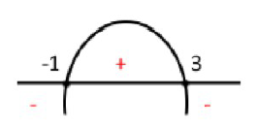

### Inequações polinomiais de grau superior a 2

1. Escrever a equação na forma canónica ;
2. Em cálculos auxiliares:
   1. Determinar os zeros de *p(x)*, sendo aplicada a seguir a regra de Ruffini;
   2. Decompor *p(x)* em fatores;
   3. Elaborar uma tabela de sinais em que cada linha corresponde a um fator da decomposição de p*(x)*;
3. Indicar o intervalo de solução.

Exemplo:

C.A.

*p(x)* = 2x3 – 12x2 - 10x + 60

Através da calculadora obtém-se que x = 6 é um zero de *p(x)*.

|  |  |  |  |  |
| --- | --- | --- | --- | --- |
|  | 2 | -12 | -10 | 60 |
| 6 |  | +12 | 0 | -60 |
|  | 2 | 0 | -10 | 0 |

*Q(x)* = 2x2 – 10

Zeros de *p(x)* =

|  |  |  |  |  |  |  |  |
| --- | --- | --- | --- | --- | --- | --- | --- |
| x | -∞ |  |  |  |  | 6 | +∞ |
| 2 | + | + | + | + | + | + | + |
|  | - | 0 | + | + | + | + | + |
|  | - | - | - | 0 | + | + | + |
| x – 6 | - | - | - | - | - | 0 | + |
| *p(x)* | - | 0 | + | 0 | - | 0 | + |

### Inequações fracionárias

1. Passar todos os termos para o primeiro membro;
2. Reduzir todos os termos ao mesmo denominador sem eliminar denominadores;
3. Em cálculos auxiliares:
   1. Determinar os zeros do numerador e do denominador;
   2. Construir uma tabela de sinais;
4. Indicar o intervalo de solução

Exemplo:

C.A.

Zeros do numerador:

Zeros do denominador:

|  |  |  |  |  |  |  |  |
| --- | --- | --- | --- | --- | --- | --- | --- |
| x | -∞ | -6 |  | 5 |  | 10 | +∞ |
|  | - | 0 | + | + | + | 0 | - |
| x - 5 | - | - | - | 0 | + | + | + |
|  | + | 0 | - | S.S. | + | 0 | - |

### Inequações com módulos

1. Escrever a inequação na forma canónica: ;
2. Se d > 0:
   1. ;
   2. .

Exemplos:

### Inequações exponenciais

Exemplo:

C.A.

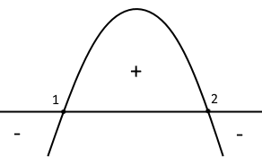

### Inequações com logaritmos

O primeiro passo na resolução de uma inequação com logaritmos é a determinação do Domínio.

Exemplos:

## Regras operatórias com radicais

## Conjunção e junção de condições

* Interseção:
* Reunião:

## Negação de condições

## Leis de De Morgan

## Redução de condições de circunferências

C(5; 2), r = 6

C(2; 0), r = 4

C(1; -6), r =

## Potências

### Expoente natural

### Expoente nulo

### Expoente inteiro negativo

### Expoente fracionário

### Expoente irracional

Seja x um número irracional e uma sucessão tal que .

A potência de expoente irracional é, por definição, o limite da sucessão .

### Regras operatórias com potências

* ;
* ;
* ;
* ;
* .

Notas:

* ;
* ;
* .

## Racionalização (exemplos)

## Conjunto de números



# Geometria

## Fórmulas

### Comprimento de um arco de circunferência

amplitude, em radianos, do ângulo ao centro

raio da circunferência

### Área de um perímetro regular

*semiperímetro \* apótema*

### Área de um setor circular

amplitude, em radianos, do ângulo ao centro

raio da circunferência

### Área lateral de um cone

raio da base

geratriz

### Área de uma superfície esférica

raio

### Volume de uma pirâmide

### Volume de um cone

### Volume de uma esfera

raio

## Equações de planos

### Equação de planos paralelos aos planos coordenados no espaço

* Plano paralelo a yOz (perpendicular a Ox) que contém o ponto *P(a, b, c)*: *x = a*;
* Plano paralelo a xOz (perpendicular a Oy) que contém o ponto *P(x, y, z)*: *y = b*;
* Plano paralelo a xOy (perpendicular a Oz) que contém o ponto *P(x, y, z)*: *z = c*.

### Equação de qualquer plano

#### Plano que contém A(x0, y0, z0) é normal (perpendicular; ) ao vetor

* Equação geral do plano :
* Equação cartesiana do plano :

#### Plano que contém 3 pontos não colineares A, B e C

É necessário encontrar as coordenadas de um vetor , perpendicular ao plano .

será uma das soluções do seguinte sistema (possível e indeterminado):

## Equações de retas

### Equação de retas paralelas aos eixos

#### No plano

* Reta paralela a Ox que contém *P(a, b)*: *y = b*;
* Reta paralela a Oy que contém *P(a, b)*: *x = a*.

#### No espaço

* Reta paralela a Ox (perpendicular a yOz) que contém *P(a, b, c)*: ;
* Reta paralela a Oy (perpendicular a xOz) que contém *P(a, b, c)*: ;
* Reta paralela a Oz (perpendicular a xOy) que contém *P(a, b, c)*: .

### Equação cartesiana de qualquer reta

Reta que contém o ponto A(x0, y0, z0) e tem a direção do vetor .

* Se então ;
* Se então ;
* Se então ;
* Se então ;
* Se então ;
* Se então ;
* Se então .

## Coroa circular

## Equação vetorial de uma reta r

Seja r a reta que contém o ponto *A(a ,b)* e tem a direção do vetor .

* No plano:
* No espaço:

## Equação vetorial de uma semirreta AB

sendo A(a1, a2) e .

* No plano:
* No espaço:

## Segmento de reta [AB]

sendo A(a1, a2) e .

* No plano:
* No espaço:

## Equação reduzida de uma reta (não vertical) no plano

y = mx + b

declive da reta

ordenada na origem (ordenada do ponto de interseção da reta com o eixo Oy)

Se A e B forem dois pontos de uma reta não vertical então .

Se for o vetor diretor de uma reta não vertical então .

### Equação reduzida da reta

Exemplos:

1. A(1; 2) e B(3; 5)

### Interpretação do declive de uma reta

* m = 0 → reta horizontal;
* m > 0 → reta crescente;
* m < 0 → reta decrescente.

### Posição relativa de duas retas no plano

Sendo *r: y = mrx + br* e *s: y = ms + bs*.

* *r* e *s* são paralelas se e só se mr = ms;
  + *r* e *s* são estritamente paralelas ;
  + *r* e *s* são coincidentes ;
* *r* e *s* são concorrentes ou secantes se e só se ;
  + *r* e *s* são secantes oblíquas ;
  + *r* e *s* são perpendiculares .

### Interpretação da resolução de sistema de equações no estudo da posição relativa de duas retas

* Retas concorrentes: sistema possível e determinado (uma única solução);
* Retas coincidentes: sistema possível e indeterminado (soluções infinitas);
* Retas estritamente paralelas: sistema impossível (sem solução).

## Vetor como diferença de dois pontos

Soma de um ponto com um vetor:

## Norma de um vetor

Norma de um vetor é a medida do comprimento do vetor e representa-se por . Assim,

## Adição de vetores

## Produto de um número real por um vetor

## Vetores colineares

Dois vetores dizem-se colineares se têm a mesma direção:

são colineares

Se tem-se:

são colineares

## Produto escalar de dois vetores

Se então:

## Ângulo de dois vetores

## Ângulo de duas retas

É o menor ângulo definido por duas retas.

* Se r for uma reta oblíqua de equação y = mx + b e então
* Se r for uma reta horizontal de equação y = a então
* Se r for uma reta vertical de equação x = a então

## Produto de um número real por um vetor

* k > 0 → mesma direção, mesmo sentido, comprimento =
* k < 0 → mesma direção, sentido oposto, comprimento =
* k = 0 →

## Inclinação de uma reta

É o menor ângulo não negativo que a reta faz com o semieixo positivo das abcissas.

## Perpendicularidade entre vetores no plano

Se

## Perpendicularidade entre retas no plano

Se

## Paralelismo e perpendicularidade no espaço

* ;
* ;
* ;
* .

## Condições obtidas recorrendo ao produto escalar

|  |  |
| --- | --- |
| No plano | No espaço |
| Circunferência  de diâmetro [AB] é o conjunto dos pontos P do plano que satisfazem a condição  C:\Users\ze179\AppData\Local\Microsoft\Windows\INetCache\Content.Word\circunferencia_produtoescalar.png | **Superfície esférica**  de diâmetro [AB] é o conjunto dos pontos P do espaço que satisfazem a condição |
| Mediatriz do segmento de reta  [AB], de ponto médio M, é o conjunto dos pontos P do plano que satisfazem a condição  C:\Users\ze179\AppData\Local\Microsoft\Windows\INetCache\Content.Word\mediatriz.png | **Plano mediador do segmento de reta**  [AB], de ponto médio M, é o conjunto dos pontos P do espaço que satisfazem a condição |
| Reta tangente à circunferência  de centro C no ponto T é o conjunto dos pontos P que satisfazem a condição  C:\Users\ze179\AppData\Local\Microsoft\Windows\INetCache\Content.Word\reta tangente a circunferencia.png | **Reta tangente à superfície esférica**  de centro C no ponto T é o conjunto dos pontos P que satisfazem a condição |

## Condições obtidas recorrendo à distância entre pontos

|  |  |
| --- | --- |
| No plano | No espaço |
| Ponto médio  do segmento [AB] com A(x1,y1) e B(x2,y2) | **Ponto médio**  do segmento [AB] com A(x1,y1,z1) e B(x2,y2,z2) |
| Distância  entre os pontos A(x1,y1) e B(x2,y2) | **Distância**  entre os pontos A(x1,y1,z1) e B(x2,y2,z2) |
| Circunferência  de centro C(a,b) e raio r, é o conjunto de pontos P(x,y) que se encontram à mesma distância de r e de C  C:\Users\ze179\AppData\Local\Microsoft\Windows\INetCache\Content.Word\circunferencia_distancia.png | **Superfície esférica**  de centro C(a,b,c) e raio r, é o conjunto dos pontos P(x,y,z) que se encontram à mesma distância r de C |
| Círculo  de centro C(a,b) e raio r é o conjunto de pontos P(x,y) que se encontram a uma distância igual ou inferior a r de C  C:\Users\ze179\AppData\Local\Microsoft\Windows\INetCache\Content.Word\circulo.png | **Esfera**  de centro C(a,b,c) e raio r, é o conjunto dos pontos P(x,y,z) que se encontram a uma distância igual ou inferior a r de C |
| Meditatriz  do segmento de reta [AB], com A(x1,y1) e B(x2,y2) é o conjunto de pontos P(x,y) equidistantes de A e de B  C:\Users\ze179\Desktop\temporary\Resumo_matematica\mediatriz.PNG | **Plano mediador**  do segmento de reta [AB], com A(x1,y1,z1) e B(x2,y2,z2) é o conjunto de pontos P(x,y,z) equidistantes de A e de B |

# Funções

## Função afim

Chama-se função afim a toda a função de domínio .

Se m = 0, f(x) = b e diz-se que f é uma função constante.

|  |  |  |  |
| --- | --- | --- | --- |
| f(x) = mx + b | m > 0 | m < 0 | m = 0 |
| Domínio |  |  |  |
| Contradomínio |  |  | {b} |
| Zeros |  |  |  |
| Representação gráfica |  |  |  |
| Sinal |  |  | b > 0: positiva  b < 0: negativa |
| Variação | crescente | decrescente | constante |

## Função quadrática

Uma função real de variável real definida por um polinómio do 2º grau, ou seja, definida por uma expressão do tipo é designada por função quadrática.

O gráfico da função quadrática é uma parábola.

### y = ax2

|  |  |  |
| --- | --- | --- |
|  | a > 0 | a < 0 |
| y = ax2 |  |  |
| Domínio |  |  |
| Contradomínio |  |  |
| Zeros | 0 | 0 |
| Sinal | Positiva em | Negativa em |
| Monotonia | Decrescente em  Crescente em | Crescente em  Decrescente em |
| Extremos | Mínimo: 0  Minimizante: 0 | Máximo: 0  Maximizante: 0 |

### y = a(x-h)2

|  |  |  |
| --- | --- | --- |
|  | a > 0 | a < 0 |
| y = a(x-h)2 |  |  |
| Domínio |  |  |
| Contradomínio |  |  |
| Zeros | h | h |
| Sinal | Positiva em | Negativa em |
| Monotonia | Decrescente em  Crescente em | Crescente em  Decrescente em |
| Extremos | Mínimo: 0  Minimizante: h | Máximo: 0  Maximizante: h |

### y = ax2 + k

|  |  |  |
| --- | --- | --- |
|  |  |  |
| y = ax2 + k |  |  |
| Domínio |  |  |
| Contradomínio |  |  |
| Zeros | Não tem | x1, x2 |
| Sinal | Positiva em | Positiva em  Negativa em |
| Monotonia | Decrescente em  Crescente em | Decrescente em  Crescente em |
| Extremos | Mínimo: k  Minimizante: 0 | Máximo: k  Maximizante: 0 |

|  |  |  |
| --- | --- | --- |
|  |  |  |
| y = ax2 + k |  |  |
| Domínio |  |  |
| Contradomínio |  |  |
| Zeros | x1, x2 | Não tem |
| Sinal | Positiva em  Negativa em | Negativa em |
| Monotonia | Decrescente em  Crescente em | Decrescente em  Crescente em |
| Extremos | Mínimo: k  Minimizante: 0 | Máximo: k  Maximizante: 0 |

### y = a(x-h)2

O gráfico de uma função do tipo é uma parábola com as seguintes características:

* Concavidade voltada para cima se a > 0; concavidade voltada para baixo se a < 0;
* Vértice no ponto de coordenadas (h; k);
* Eixo de simetria é a reta de equação x = h.

### Determinação do vértice da parábola

As coordenas do vértice V são , com f(x) = ax2 +b + c.

Os pontos (0; f(0)) e são simétricos em relação ao eixo de simetria da função, logo a abcissa do vértice é metade de , daí que o vértice V seja dado por .

## Função módulo

Uma função módulo, analiticamente, é definida por ramos. Uma função diz-se definida por ramos se é definida por expressões diferentes em partes diferentes do seu Domínio.

Exemplo:

## Função soma

## Função diferença

## Função produto

## Função quociente

## Igualdade de funções

Dadas as funções f(x) e g(x), estas são iguais se e só se as seguintes igualdades se verificarem:

## Função composta

ou

Exemplo:

## Função racional

O Domínio de uma função racional é o conjunto dos números reais que não anulam o denominador: .

A reta x = a é uma Assíntota Vertical (A.V.) de f se f(x) tende para quando x tende para *a* pelos valores à direta de *a* (a+), pelos valores à esquerda de *a* (a-) ou ambos.

A reta y = b é uma Assíntota Horizontal (A.H.) de f se f(x) tende para *b* quando x tende para ou ambos.

## Funções do tipo

|  |  |
| --- | --- |
|  | Domínio:  Contradomínio:  A.V.: x = 0  A.H.: y = 0 |
| b > 0 | |  |  |  |  | | --- | --- | --- | --- | | x |  | 0 |  | | Sinal | - |  | + | | Variação |  |  |  | |
| b < 0 | |  |  |  |  | | --- | --- | --- | --- | | x |  | 0 |  | | Sinal | + |  | - | | Variação |  |  |  | |

|  |  |
| --- | --- |
|  | Domínio:  Contradomínio:  A.V.: x = -d  A.H.: y = a |
| b > 0 | |  |  |  |  | | --- | --- | --- | --- | | x |  | -d |  | | Variação |  |  |  | |
| b < 0 | |  |  |  |  | | --- | --- | --- | --- | | x |  | -d |  | | Variação |  |  |  | |

## Simplificação de frações racionais

|  |  |
| --- | --- |
| a | b |
| c | d |

Exemplo:

|  |  |
| --- | --- |
|  |  |
|  |  |
|  |  |
|  |  |
|  |  |

## Transformações do gráfico de uma função

* y = f(x) + k

Translação na vertical para cima se k > 0

Translação na vertical para baixo se k < 0

* y = f(x +k)

Translação na horizontal para a esquerda se k > 0

Translação na horizontal para a direita se k < 0

* y = kf(x)

Alongamento vertical se k > 1

Encolhimento vertical se 0 < k < 1

* y = f(kx)

Encolhimento horizontal se k > 1

Alongamento horizontal se 0 < k < 1

* y = - f(x)

Simetria em relação ao eixo Ox

* y = f(-x)

Simetria em relação ao eixo Oy

* y = |f(x)|

Módulo de uma função: os intervalos de f(x) com sinal negativo passam a sinal positivo

## Monotonia

* Função crescente: ;
* Função decrescente: ;
* Função constante: .

## Extremos

* f tem um máximo absoluto em *a* se ;
  + A *a* chama-se maximizante, a *f(a)* máximo absoluto;
* f tem um mínimo absoluto em *a* se ;
  + A *a* chama-se minimizante, a *f(a)* mínimo absoluto;
* f tem um máximo relativo em *a* se existir uma vizinhança V de centro *a* tal que ;
  + A *a* chama-se maximizante, a *f(a)* máximo relativo;
* f tem um mínimo relativo em *a* se existir uma vizinhança V de centro *a* tal que ;
  + A *a* chama-se minimizante, a *f(a)* mínimo relativo.

## Injetividade

Dada uma função f de Domínio D, f é injetiva se e só se:

## Paridade

### Função par

### Função ímpar

Caso nenhuma das duas condições se verifique, diz-se que a função não é par nem ímpar.

## Taxa média de variação

A taxa média de variação de uma função f no intervalo [a; b] representa-se por e é dada por: .

* Se f é estritamente crescente em ;
* Se f é estritamente decrescente em ;
* Se f é constante em ;
* Interpretação gráfica: representa o declive da reta secante ao gráfico de f;

Seja s a reta secante ao gráfico de f em .

* Interpretação física: representa a velocidade média da função no intervalo dado;
* Se uma função for estritamente crescente num intervalo do seu Domínio então a tmv é positiva nesse intervalo, mas o recíproco não é verdadeiro.

## Taxa de variação

Dada uma função f chama-se derivada de f (ou taxa de variação de f) num ponto do seu Domínio e presenta-se por ao valor de , ou seja,

* Interpretação física: representa a velocidade instantânea da função em ;
* Interpretação gráfica:

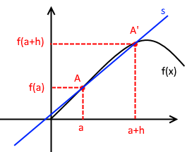

Quando , a reta secante “transforma-se” numa reta tangente

A derivada de uma função num ponto é igual ao declive da reta tangente ao gráfico da função nesse ponto:

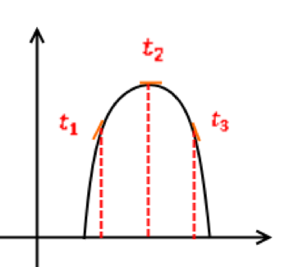

### Equação reduzida da reta tangente ao gráfico de uma função num ponto

Uma forma de obter a equação de uma reta conhecido o seu declive é um ponto tal que:

No caso da reta em causa ser a reta tangente a , tem-se:

Exemplo:

Determinar a equação da reta tangente ao gráfico da função no ponto .

## Função derivada

Seja f uma função, real de variável real, e D o conjunto de todos os elementos do Domínio de f que admitem variável.

Chama-se função derivada de f à função de Domínio D que a cada x faz corresponder o número real f’(x),

A função derivada de f pode ter as seguintes notações: .

### Derivabilidade num ponto

Uma função f diz-se derivável (ou diferenciável) num ponto do seu Domínio se e só se existe derivada nesse ponto e é finito, ou seja:

ou

Não existe derivada em pontos angulosos.

Só existe derivada num ponto de descontinuidade de abcissa *a* de uma função f se e só se .

Teorema: se f é derivável num ponto do seu Domínio, então f é contínua nesse ponto.

Nota: .

### Sinal da derivada e sentido de variação (exemplo)

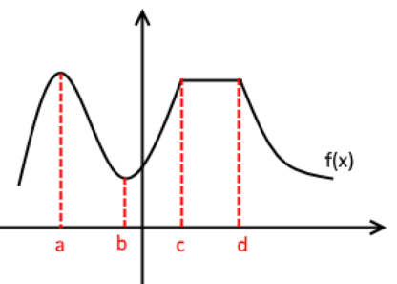

* ;
* ;
* ;
* ;
* ;
* .

### Estudo dos extremos relativos de uma função aplicado às derivadas (exemplo)

Seja f uma função contínua em .

Se , então é extremo relativo (máximo ou mínimo) de f.

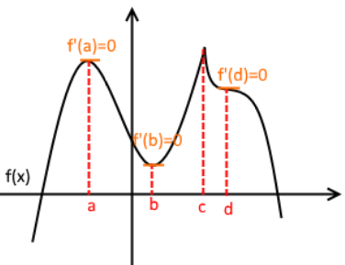

|  |  |  |  |  |  |  |  |  |  |
| --- | --- | --- | --- | --- | --- | --- | --- | --- | --- |
|  |  | a |  | b |  | c |  | d |  |
| sinal de | + | 0 | - | 0 | + | N.D. | - | 0 | - |
| variação de f | ↗ |  | ↘ |  | ↗ |  | ↘ |  | ↘ |

Assim,

## Segunda derivada de uma função

Seja :

A segunda derivada ou derivada de segunda ordem em e representa-se por:

A segunda derivada de f é a derivada de .

* Significado físico da segunda derivada: é o valor da aceleração da função f em ;
* Significado gráfico da segunda derivada (concavidade):

Diz-se que uma função tem a concavidade voltada para cima num intervalo do seu Domínio se em qualquer ponto desse intervalo a curva da função está acima da reta tangente nesse ponto caso contrário diz-se que a concavidade está voltada para baixo.

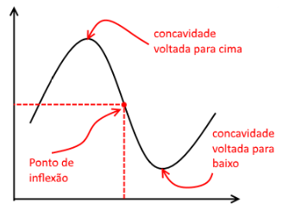

Uma função tem um ponto de inflexão em se o seu gráfico muda o sentido da concavidade nesse ponto.

### Sinal de f’ e o sentido da concavidade

#### Concavidade voltada para cima

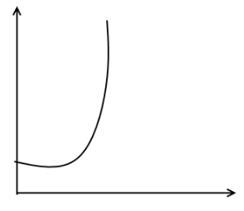 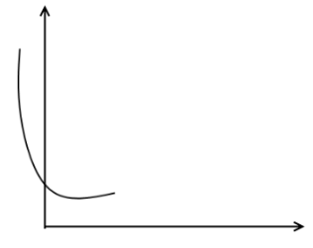

#### Concavidade voltada para baixo

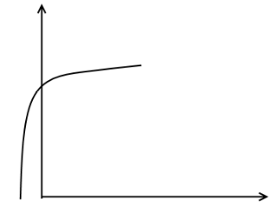 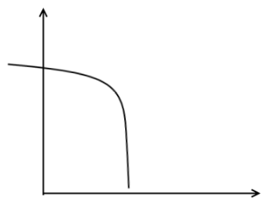

#### Conclusão

Seja f duplamente derivável em :

* f tem concavidade voltada para cima em ;
* f tem concavidade voltada para baixo em .

### Estudo analítico das concavidades e pontos de inflexão (exemplos)

|  |  |  |  |
| --- | --- | --- | --- |
| x |  | -1 |  |
|  | - | 0 | + |
| f |  |  |  |

f tem concavidade voltada para baixo em .

f tem concavidade voltada para cima em .

é Ponto de Inflexão de f.

|  |  |  |  |  |  |
| --- | --- | --- | --- | --- | --- |
| x |  | -1 |  | 1 |  |
|  | - | 0 | + | 0 | - |
| f |  | P.I. |  | P.I. |  |

f tem concavidade voltada para baixo em ;

f tem concavidade voltada para cima em .

.

## Regras de derivação

Exemplos:

Exemplos:

Exemplos:

Exemplo:

Exemplo:

Exemplos:

Exemplo:

Exemplo:

Exemplo:

Exemplo:

Exemplo:

Exemplo:

Exemplo:

* Função definida por ramos
  + Derivar cada ramo;
  + Determinar as derivadas laterais (usando limites) nos pontos de transição dos ramos, para verificar se há derivada;
  + Apresentar a função derivada;

Exemplo:

## Função inversa

Seja f uma função real de variável real de Domínio A e injetiva:

Se B é o Contradomínio de f, isto é, B = f(A), chama-se função inversa de f e representa-se por à função assim definida:

em que .

Uma função f admite função inversa se e só se f for injetiva.

## Funções irracionais

Numa função irracional g de índice n ímpar, o Domínio de g é .

Numa função irracional f de índice n par, o Domínio de f é calculado através da equação .

## Função exponencial

Chama-se função exponencial de base a à função ou qualquer função desta família.

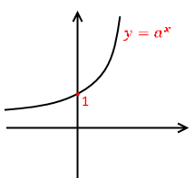 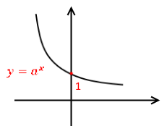

a > 1 a < 1

### Estudo da função f(x) = ax com a > 1

* Domínio: ;
* Contradomínio: ;
* Zeros: f não tem zeros ;
* Continuidade: f é contínua;
* Pontos relevantes: ;
* Monotonia: f é estritamente crescente: , ou seja, ;
* Injetividade: , ou seja, ;
* Assíntota: A.H.: reta y = 0;
* Paridade: f não é par nem ímpar;
* Limites:
  + ;
  + .

O gráfico de com 0 < a < 1 pode ser obtido por simetria relativamente ao eixo Oy de uma função com b > 1, sendo

### Comparação do crescimento exponencial com o da potência

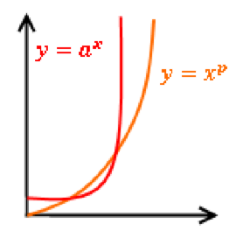

Para aumenta indefinidamente com x:

## Determinação do Contradomínio de uma função exponencial

Exemplos:

## Logaritmo

### Equação polinomial vs. Equação exponencial

equação polinomial (a incógnita está na base): o número que elevado a 3 é 81 e representa-se por .

equação exponencial (a incógnita está no expoente da potência): o número ao qual se deve elevar 3 para obter 81.

Outros exemplos:

### Definição

Seja . Chama-se logaritmo de *b* na base *a* e representa-se por ao expoente a que é necessário elevar *a* para obter *b*.

Assim: .

Nota:

### Logaritmo de base 10

Representa-se por e designa-se por logaritmo decimal

Exemplos:

### Logaritmo de base *e*

Representa-se por e designa-se por logaritmo neperiano ou natural.

Exemplos:

### Consequências da definição de logaritmo

Exemplos:

### Regras operatórias dos logaritmos

Demonstração:

Exemplo:

Demonstração:

Exemplo:

Demonstração:

Exemplo:

Exemplo:

Exemplos:

### Comparação do crescimento logarítmico com o da potência

A função , cresce muito mais lentamente do que . Logo:

* ;
* ;
* ;
* .

## Função logarítmica de base superior a 1

Seja .

A função inversa de f é dada por:

Conclusão: a função inversa de .

Gráfico de :

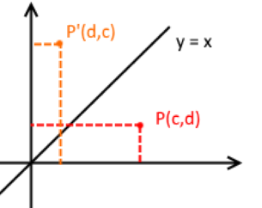 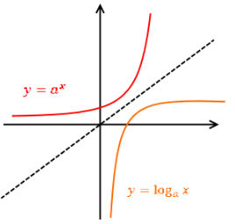

pertence ao gráfico de .

pertence ao gráfico de .

Assim, o gráfico de é simétrico do gráfico de relativamente à reta .

### Estudo do gráfico de f(x) = logax, a > 1

* Domínio: ;
* Contradomínio: ;
* Zeros: ;
* Continuidade: f é contínua em todo o Domínio;
* Injetividade: f é injetiva;

* Monotonia: f é estritamente crescente;

* Assíntotas: A.V.: .

### Domínio de uma função logarítmica

## Função logística

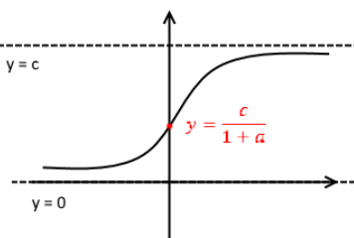

## Definição de limite de uma função segundo Heine

### Limites laterais

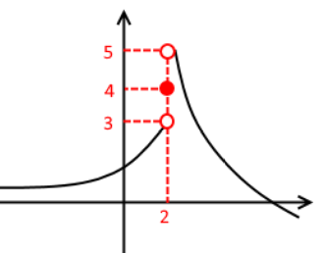

#### Limite à direta de a

Diz-se que se e só se, a toda a sucessão que tende para *a*, de termos pertencentes a e superiores a *a*, lhe corresponde uma sucessão de que tende para *b*.

#### Limite à esquerda de a

Diz-se que se e só se, a toda a sucessão que tende para *a*, de termos pertencentes a e inferiores a *a*, lhe corresponde uma sucessão de que tende para *b*.

#### Limite em a

Diz-se que existe e se e só se:

os limites laterais são iguais.

### Limite num ponto segundo Heine

Diz-se que se e só se toda a sucessão de termos pertencentes ao que tenda para *a* por valores diferentes de *a*, a correspondente sucessão tende para *b*.

Assim, como consequência da definição:

Exemplos:

## Continuidade

Uma função f diz-se contínua num ponto *x = a* do seu Domínio se e só se existe e .

Exemplos:

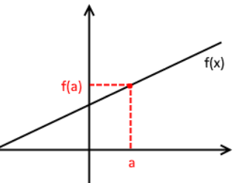

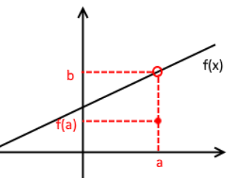

### Continuidade lateral

Uma função f diz-se contínua à esquerda no ponto *x = a* do seu Domínio se e só se .

Uma função f diz-se contínua à direita no ponto *x = a* do seu Domínio se e só se .

Uma função f é contínua no ponto *x = a* se e só se for contínua à esquerda e à direita no ponto *x = a*.

Exemplos:

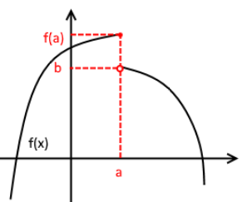

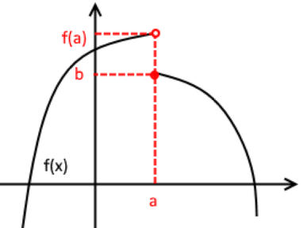

### Continuidade num intervalo

Uma função f diz-se contínua num intervalo [a; b] do seu Domínio se e só se for contínua em todos os pontos do intervalo ]a; b[ e for contínua à direita no ponto *x = a* e à esquerda em *x = b*.

Exemplos:

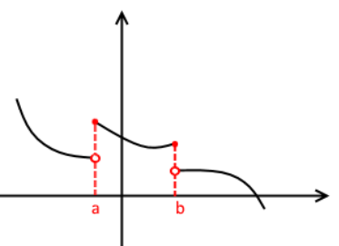 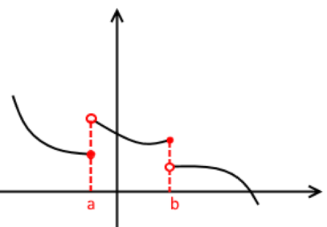

f é contínua em [a; b] f é contínua em ]a; b]

## Prolongamento/Restrição de uma função

Exemplo:

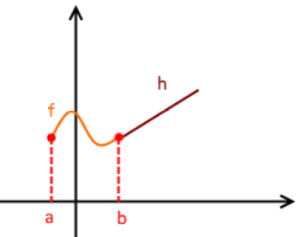

## Operações com funções contínuas

Se f e g são duas funções contínuas em *x = a* (com ) então as seguintes funções também são contínuas em *x = a*:

### Funções contínuas

As seguintes funções são contínuas em todo o seu Domínio:

* Função polinomial (

Exemplo:

* Função racional fracionária

Exemplo:

* Função exponencial

Exemplo:

* Função logarítmica

Exemplo:

### Exemplos

f é contínua em porque é a soma de uma função exponencial com uma função polinomial .

f é contínua em porque é o produto de uma função racional fracionária por uma função logarítmica .

### Continuidade da função composta

Sejam f e g duas funções e *a* um ponto pertencente ao Domínio da função .

Se f for contínua em *a* e g for contínua em *f(a)* então é contínua em *a*.

Exemplos:

é contínua em porque é a composta de uma função exponencial , com uma função polinomial .

é contínua em todo o seu Domínio, , porque é a composta de uma função logarítmica , com uma função polinomial .

## Teorema de Bolzano-Cauchy

Uma função contínua num intervalo passa de um valor para o outro sem percorrer todos os valores intermédios.

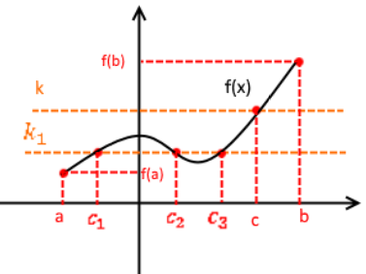

(1 solução)

(3 soluções)

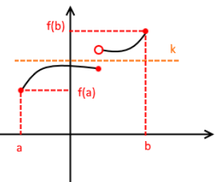

não tem solução porque f não é contínua.

Assim:

Exemplos:

1. Provar que a equação tem uma solução em sendo

f é contínua em porque é o quociente entre a soma de uma função exponencial com uma função constante e uma função polinomial , sendo todas estas funções contínuas no intervalo dado.

O Teorema de Bolzano garante que .

1. Provar que a equação tem uma solução no intervalo sendo

f é contínua em porque é a diferença entre o produto de uma função constante por uma função exponencial e uma função constante , sendo todas estas contínuas no intervalo dado.

O Teorema de Bolzano garante que .

1. Provar que a equação tem uma solução no intervalo sendo

g é contínua no intervalo porque é definido por uma função polinomial , contínua em .

O Teorema de Bolzano garante que , ou seja, .

## Corolário do Teorema de Bolzano

Se uma função f for contínua num intervalo e *f(a)* e *f(b)* tiverem sinais contrários podemos garantir que a função f tem pelo menos um zero no intervalo .

Exemplo:

Mostrar que a função tem um zero em .

f é contínua em .

f é contínua em porque é contínua em todos o seu Domínio, , uma vez que é composta por uma função logarítmica , e por uma função afim .

O Corolário do Teorema de Bolzano garante que

## Assintotas

### Assíntotas horizontais (A.H.)

A reta de equação é uma A.H. do gráfico da função f se e só se:

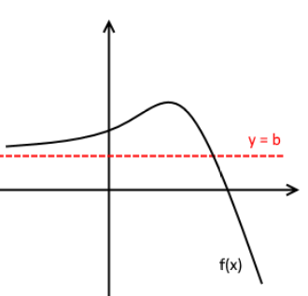 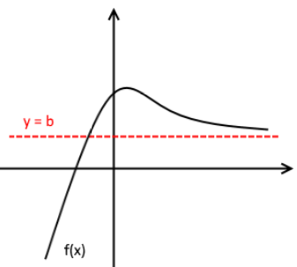

ou

* No máximo, uma função tem duas A.H.;
* Uma função pode ter uma A.H. bilateral;
* Uma função de Domínio limitado não tem A.H.;
* Uma função com Domínio tem no máximo uma A.H. (em );
* Uma função com Domínio tem no máximo uma A.H. (em ).

Exemplos:

Assim conclui-se que f não tem A.H.

Assim conclui-se que e .

Assim conclui-se que f não tem A.H.

### Assintotas verticais (A.V.)

A reta de equação é A.V. do gráfico da função f se e só se:

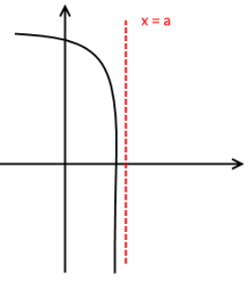 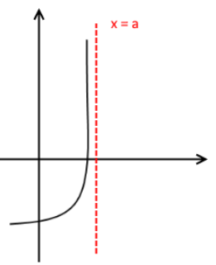 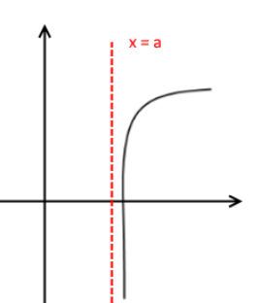 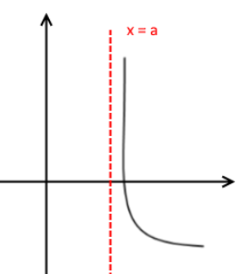

ou ou ou

* Uma função pode ter um número infinito de A.V.;
* Testar pontos de acumulação: pontos que não pertencem ao Domínio, mas em cuja vizinhança há pontos do Domínio;
  + Exemplos:
* Testar pontos de descontinuidade do Domínio;
* Geralmente estes tipos de pontos são os pontos de transição nas funções definidas por ramos;
* Uma função contínua de Domínio não tem A.V.

Exemplos:

Assim não é A.V. de f.

Assim é A.V. bilateral de f.

Assim é A.V. de f à direita.

### Assíntotas oblíquas (A.O.)

A reta de equação , é uma A.O. do gráfico da função f se e só se:

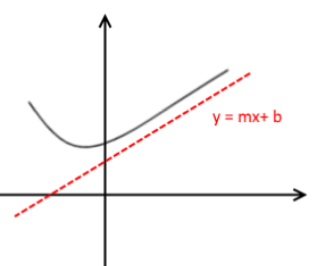 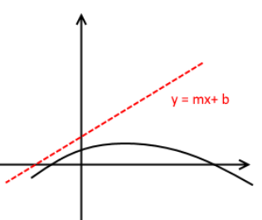

ou

### Assíntotas não verticais (A.N.V.)

Chamam-se Assíntotas não verticais ao conjunto das A.H. e A.O., ou seja, às assíntotas de equação . No máximo, uma função tem duas A.N.V.

Se não há A.N.V. (não é preciso calcular *b*).

Se , a assíntota, se existir, é horizontal (A.H.).

Exemplo:

Assim .

Assim .

## Aspetos a considerar no estudo analítico de uma função

* Domínio;
* Paridade;
* Assíntotas;
* Interseção com os eixos;
* Monotonia e extremos (1ª derivada);
* Contradomínio (por observação da tabela de variação);
* Concavidades e pontos de inflexão (2ª derivada);
* Representação gráfica.

# Trigonometria

## Tabela trigonométrica

|  |  |  |  |
| --- | --- | --- | --- |
| α |  |  |  |
| sin(α) |  |  |  |
| cos(α) |  |  |  |
| tan(α) |  |  |  |

## Conversões básicas (Graus ↔ Radianos)

|  |  |  |  |  |  |  |
| --- | --- | --- | --- | --- | --- | --- |
| Graus |  |  |  |  |  |  |
| Radianos |  |  |  |  |  |  |

## Variação das funções trigonométricas

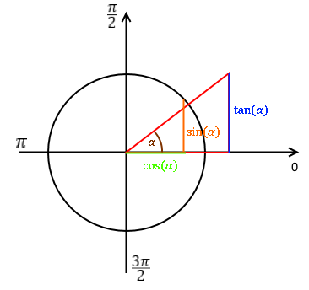

não estão definidos.

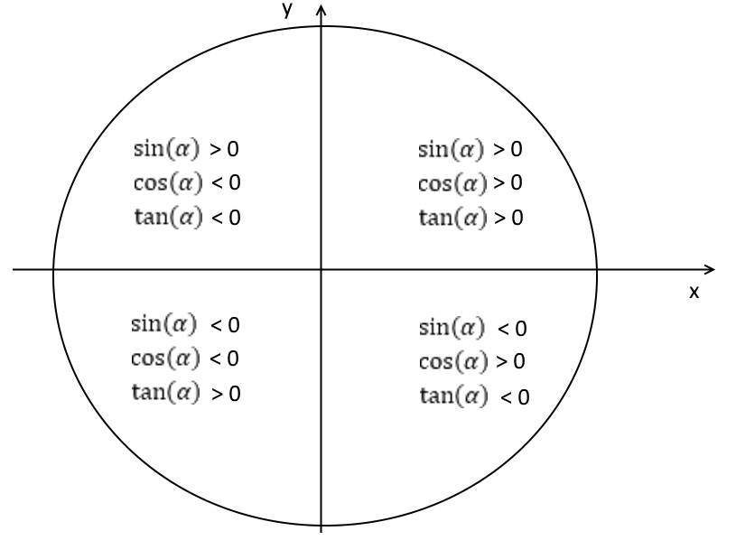

|  |  |  |  |  |
| --- | --- | --- | --- | --- |
|  |  |  |  |  |
|  | 0 | 1 | 0 |  |
|  | 1 | 0 | Não definido |  |
|  | 0 | -1 | 0 |  |
|  | -1 | 0 | Não definido |  |

## Razões trigonométricas de e

Exemplos:

Exemplos:

## Função seno

|  |  |
| --- | --- |
| Domínio |  |
| Contradomínio |  |
| Zeros |  |
| Máximo | 1 |
| Mínimo | -1 |
| Maximizante |  |
| Minimizante |  |
| Função seno é ímpar: | |

## Função cosseno

|  |  |
| --- | --- |
| Domínio |  |
| Contradomínio |  |
| Zeros |  |
| Máximo | 1 |
| Mínimo | -1 |
| Maximizante |  |
| Minimizante |  |
| Função cosseno é par: | |

## Função tangente

|  |  |
| --- | --- |
| Domínio | ou |
| Contradomínio |  |
| Zeros |  |
|  | |

## Equações trigonométricas

Exemplos:

## Fórmulas trigonométricas

## Função periódica

Diz-se que f é uma função periódica de período , se e só se: .

### Família de funções (cálculo do Período)

#### Funções do tipo y = c +dsin(ax+b) e y = c dcos(ax +b)

Para mostrar que é período: .

#### Funções do tipo y = c + d tan(ax+b)

## Limites em trigonometria

### Não existem

### Limites infinitos

### Limites associados a y = sin(x) / x

Demonstração:

.

## Regras de derivação das funções trigonométricas

# Sucessões

## Conceito de sucessão

Chama-se sucessão de números reais, ou simplesmente sucessão, a uma função que a cada número natural faz corresponder um número real, de Domínio .

Exemplo:

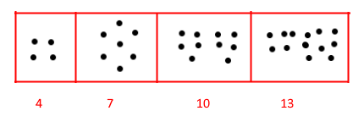

u(1) = 4, u(2)=7, u(3) = 10, u(4) = 13, …

u(n) = 3n + 1

A expressão u(1) = 4 pode ser representada por u1 = 4 e lê-se “o primeiro termo da sucessão é 4”.

A expressão u(n) = 3n + 1 pode ser representada por = 3n + 1 e lê-se “o termo de ordem n é 3n + 1”. Diz-se que o termo geral da sucessão é 3n + 1.

É usual utilizar a notação para designar a sucessão:

## Modos de definir uma sucessão

Seja uma sucessão tal que:

t(1) = 1, t(2) = 3, t(3) = 6, t(4) = 10, …

É possível definir por recorrência:

Diz-se que uma sucessão é definida por recorrência se é (são) conhecido(s) o(s) primeiro(s) termo(s) e a “lei” para determinar qualquer outro termo, recorrendo a termos anteriores.

## Sucessões monótonas

Dada uma sucessão diz-se que:

* É uma sucessão crescente (em sentido estrito) se e só se ;
* É uma sucessão decrescente (em sentido estrito) se e só se: ;
* É uma sucessão monótona (em sentido estrito) se e só se é crescente ou decrescente.

Se ou , a sucessão diz-se monótona crescente ou monótona decrescente em sentido lato.

## Sucessões limitadas

Um conjunto P de números reais diz-se limitado se tiver majorantes e minorantes.

Uma sucessão diz-se limitada se o conjunto dos seus termos é majorado e/ou minorado:

.

* Se é monótona crescente, então o primeiro termo é um minorante do conjunto dos termos da sucessão ;
* Se é monótona decrescente, então o primeiro termo é um majorante do conjunto dos termos da sucessão .

## Progressões aritméticas

Uma sucessão é progressão aritmética se e só se existe um número real r (razão) tal que:

Cada termo da sucessão é obtido a partir do anterior adicionando-lhe r, a chamada razão aritmética:

Se é uma progressão aritmética de razão r, tem-se:

### Soma dos n primeiros termos

A soma dos n primeiros termos é dada por:

### Soma de termos consecutivos

A soma dos termos consecutivos desde até é dada por:

## Progressões geométricas

Uma sucessão é uma progressão geométrica se e só se existe um número real r (razão) tal que:

Cada termo da sucessão obtém-se do anterior multiplicando-o por r, a chamada razão da progressão geométrica.

é uma progressão geométrica se e só se:

Se é uma progressão geométrica de razão r, então:

### Soma de n termos consecutivos

Se tem , então é dada por:

Se r = 1, todos os termos são iguais ao primeiro, tendo-se

## Indução Matemática

* Provar a validade para o primeiro elemento do conjunto (b(1))
* Provar a validade para o elemento n do conjunto (b(n))
* Provar a validade para o elemento n + 1 do conjunto (b(n+1))

## Sucessões convergentes e divergentes

Uma sucessão un é convergente se existir um número real *a* tal que:

Neste caso diz-se que un converge para *a*.

Uma sucessão un é divergente se não for convergente, isto é, lim(un) não existe ou é infinito.

## Teorema da Unicidade de limite

Uma sucessão convergente tem limite único.

## Teorema do Critério de convergência das sucessões monótonas

Toda a sucessão monótona e limitada é convergente.

## Infinitamente grandes e infinitésimos

* Infinitamente grande positivo -> lim(un) → +∞;
* Infinitamente grande negativo -> lim(un) → -∞;
* Infinitamente grande em módulo -> lim(|un|) → +∞;
* Infinitésimo -> lim(un) → 0

Seja un uma sucessão tal que . Então:

* un é um infinitésimo é um infinitamente grande, ou seja, ;
* un é um infinitamente grande é um infinitésimo, ou seja, .

## Operações com limites finitos

Se un = k então lim(un) = k.

Sendo un e vn sucessões convergentes, então:

* ;
* ;
* ;
* ;
* ;

## Operações com limites infinitos

|  |  |  |  |
| --- | --- | --- | --- |
|  |  |  |  |

Notas:

* ;
* .

## Indeterminações

* ;
* ;
* ;
* ;
* ;
* ;
* .

## Limite de Nepper

A partir deste limite pode provar-se que:

Exemplos:

|  |  |
| --- | --- |
| n + 5 | n + 3 |
| -n – 2 | 1 |
| 3 |  |

## Número de Nepper

Designa-se por número de Nepper e representa-se por o limite da sucessão .

Trata-se de um número irracional, sendo .

## Limites notáveis

Exemplos:

Exemplos:

Exemplos:

Ou

Exemplos:

Ou

## Cálculo de limites (exemplos)

|  |  |
| --- | --- |
| 4n + 7 | 2n - 3 |
| -4n + 6 | 2 |
| +13 |  |

|  |  |
| --- | --- |
| -6n + 5 | 3n + 1 |
| +6n + 2 | -2 |
| +7 |  |

## Indeterminações

São operações com limites cujo resultado difere de caso para caso.

As indeterminações podem ser de diferentes tipos:

* ;
* ;
* ;
* .

Quando no cálculo de um limite se obtém alguma destas operações é necessário “levantar a indeterminação”, ou seja, substituir a expressão dada por outra equivalente que não dê origem a uma indeterminação.

Exemplos:

## Levantamento de indeterminações

### 0 / 0

#### Funções racionais fracionárias

Fatorizar o numerador e o denominador, usando preferencialmente a Regra de Ruffini com o valor para o qual tende x como zero.

Exemplos:

C.A.

ou

|  |  |  |  |
| --- | --- | --- | --- |
|  | 3 | -3 | -6 |
| 2 |  | +6 | +6 |
|  | 3 | +3 | 0 |

C.A.

|  |  |  |  |  |
| --- | --- | --- | --- | --- |
|  | 1 | -2 | -5 | 6 |
| 1 |  | 1 | -1 | -6 |
|  | 1 | -1 | -6 | 0 |

#### Funções irracionais fracionárias

Racionalizar o denominador (ou o numerador).

### ∞ - ∞

#### Funções polinomiais

Exemplos:

#### Funções racionais fracionárias

Efetua-se a operação (somar/subtrair reduzindo ao mesmo denominador).

Exemplo:

#### Funções irracionais

Exemplo:

### ∞ / ∞

#### Funções racionais fracionárias

Exemplos:

#### Funções irracionais fracionárias

1. Ter em conta que .

Exemplos:

1. Pôr em evidência o termo de mais alto grau do numerador e do denominador.

Exemplo:

### ∞ \* 0

Efetuam-se as operações, de forma a transformar numa outra indeterminação.

# Probabilidades

## Axiomática de probabilidades

Chama-se probabilidade à função P que a cada acontecimento *A* de um espaço de resultados Ω de uma experiência aleatória, faz corresponder um número real P(A) que verifica os seguintes axiomas:

1. P(Ω) = 1: a probabilidade do acontecimento certo é 1;
2. P(A) ≥ 0: a probabilidade de qualquer acontecimento *A* é um número real não negativo;
3. : se *A* e *B* são acontecimentos incompatíveis, a probabilidade da reunião de *A* com *B* é a soma das probabilidades de A e de B.

## Teoremas

1. : a probabilidade do acontecimento impossível é zero;

## Conceitos

### Acontecimento impossível

### Acontecimento elementar

Acontecimento com um só resultado

### Acontecimento certo

### Reunião

É o conjunto de todos os resultados que verificam A e/ou B.

A reunião entre dois acontecimentos A e B representa-se por .

### Interseção

É o conjunto de todos os resultados que verificam A e B.

A interseção entre dois acontecimentos A e B representa-se por .

### Diferença

É o conjunto de resultados que verificam um acontecimento A mas não verificam um acontecimento B. Representa-se por .

### Contrário ou complementar

É o conjunto de elementos do espaço amostral, , que não pertencem a um acontecimento A.

Representa-se por .

### Acontecimentos incompatíveis ou disjuntos

São acontecimentos que não têm elementos em comum, ou seja, que nunca se verificam em conjunto.

Dados dois acontecimentos A e B, se diz-se que estes dois acontecimentos são incompatíveis ou disjuntos.

Nota:

* Se A e B são contrários A e B incompatíveis;
* Mas se A e B são incompatíveis A e B contrários.

### Acontecimentos equiprováveis

São acontecimentos com a mesma probabilidade de ocorrência.

Dados dois acontecimentos A e B, estes são equiprováveis se P(A) = P(B).

## Tabela de dupla entrada

|  |  |  |  |
| --- | --- | --- | --- |
|  | A |  | Total |
| B |  |  | #B |
|  |  |  | # |
| Total | #A | # |  |

## Propriedades dos acontecimentos e conjuntos em geral

|  |  |  |
| --- | --- | --- |
| Propriedade | Reunião() | Interseção() |
| Comulativa |  |  |
| Associativa |  |  |
| Distributiva |  |  |
| Elemento neutro |  |  |
| Elemento absorvente |  |  |
| Leis de De Morgan |  |  |
| … |  |  |

### Acontecimentos contrários

### Diferença

### Outras propriedades

## Definição frequencialista ou empírica de probabilidade

Também conhecida como Lei dos grandes números de Bernoulli.

A probabilidade de um acontecimento A de uma experiência aleatória é o valor para o qual tende a frequência relativa da realização de A quando o número de repetições da experiência tende para o infinito:

### Propriedades das probabilidades decorrentes da definição frequencialista

## Definição clássica de probabilidade (Lei de Laplace)

Seja um espaço de resultados finito constituído por n acontecimentos elementares equiprováveis e A um acontecimento de constituído por acontecimentos elementares.

Então, a probabilidade do acontecimento A é dada pelo quociente entre o número de casos favoráveis ao acontecimento A (m) e o número de casos possíveis (n).

## Regra do produto

Quando é necessário realizar k escolhas sucessivas em que na primeira há alternativas, na segunda há alternativas, …, e na escolha de ordem k há alternativas, então o número total de alternativas é dado por

Exemplo:

Quantas combinações é possível fazer de 1 casaco, 1 saia e 1 blusa tendo 4 casacos, 2 saias e 3 blusas? Resposta: 4\*2\*3 = 24 combinações.

## Probabilidade condicionada

Chama-se probabilidade condicionada de A dado B (ou probabilidade de A sabendo que ocorreu B) e representa-se por p(A|B) ao seguinte quociente:

## Probabilidade da interseção de dois acontecimentos

## Probabilidade total

Generalizando:

Seja são disjuntos entre si. Então:

## Acontecimentos independentes

Dois acontecimentos A e B dizem-se independentes se a ocorrência de um não influencia a probabilidade de outro.

A e B independentes

Tendo em conta que , se A e B forem independentes, então:

## Análise combinatória (técnicas de contagem)

### Princípio fundamental da contagem (regra do produto)

### Arranjos completos (ou com repetição).

Dado um conjunto com n elementos, o número total de sequências com p elementos, repetidos ou não, e escolhidos entre os n elementos iniciais é designado por número de arranjos completos tomados p a p, e é dado por:

*n*

n → número de elementos disponíveis

p → número de elementos da sequência

### Permutações

Dado um número natural n, chama-se fatorial de n! ao produto dos primeiros n números naturais:

ou

### Permutações simples

Dado um conjunto com n elementos, o número total de sequências de n elementos sem repetições, que é possível formar com os n elementos iniciais é designado por número de permutações de n elementos e é dado por: .

n → número de elementos de cada permutação

### Arranjos simples

Dado um conjunto com n elementos, o número total de sequências de p elementos distintos escolhidos entre os n elementos do conjunto designa-se por número de arranjos simples de n elementos tomados p a p e é dado por:

n

n

n → número de elementos disponíveis

p → número de elementos da sequência

Nota: n

## Permutações circulares

Dados n objetos, o número de formas distintas de os dispor em círculo é dado por:

n → número de objetos disponíveis

## Sequências vs. Conjuntos

Um conjunto distingue-se de uma sequência pelo facto de um conjunto não se alterar quando se troca a ordem dos elementos, e ainda por não se poderem considerar elementos repetidos num conjunto.

Exemplos:

## Permutações

A cada conjunto de p elementos correspondem p! sequências distintas, ou seja, o número de sequências de p elementos:

Ou ainda número de conjuntos de p elementos:

Generalizando:

n

n → número de elementos disponíveis

p → número de elementos de cada conjunto

O número total de subconjuntos de p elementos que é possível fazer a partir de um conjunto com n elementos designa-se por número de combinações de n elementos tomados p a p e é dado por:

ⁿ

## Utilização de combinações e arranjos (exemplos)

1. De quantas formas é possível colocar 4 jarras iguais numa estante de 7 lugares?

Resposta: 7C4

1. De quantas formas é possível colocar 4 jarras diferentes numa estante de 7 lugares?

Resposta: 7A4

1. De quantas formas se podem colocar 2 jarras iguais, 4 copos iguais e 3 chávenas iguais numa estante de 9 lugares?

Resposta: 9C2 \* 7C4 \* 3C3

1. De quantas formas distintas se podem colocar 2 jarras iguais, 4 copos diferentes e 3 chávenas iguais numa estante de 9 lugares?

Resposta: 9C2 \* 7A4 \* 3C3

## Permutações com elementos repetidos

O número de permutações de n elementos, dos quais n1 elementos são repetidos, n2 são repetidos, …, nk são repetidos, e é dado pela expressão:

n → número total de elementos

n1, n2, …, nk → elementos repetidos

Exemplo:

Quantos anagramas podem ser feitos com a palavra MATEMATICA?

MATEMATICA → 10 letras: 3’A’, 2’M’, 2’T’, 3 letras diferentes

1º processo:

10C3 \* 7C2 \* 5C2 \* 3!

10C3 → 3’A’

7C2 → 2’M’

5C2 → 2’T’

3! → 3 letras diferentes (equivalente a 3A3 ou P3)

2º processo:

10! → todas as trocas possíveis entre as 10 letras

3! → 3’A’

2! → 2’M’

2! → 2’T’

## Triângulo de Pascal

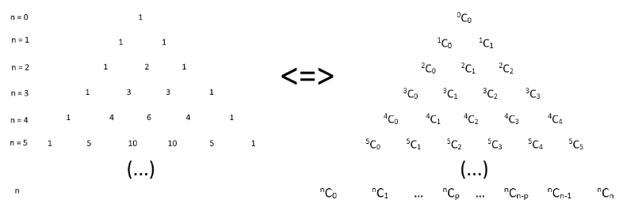

### Propriedades do Triângulo de Pascal

* Todas as linhas começam e acabam em 1: nC0 = nCn = 1, ;
* O Triângulo é simétrico: nCp = nCn-p, ;
* A soma de dois números consecutivos de uma linha é igual ao número que se situa entre eles na linha seguinte: nCp + nCp+1 = n+1Cp+1, ;
* A soma de qualquer linha n é 2n: nC0 + nC1 + … + nCn-1 + nCn = 2n,;
* O segundo e penúltimo elementos da linha n são iguais a n: nC1 = nCn-1 = n;
* A linha n tem n+1 elementos;
* Se n é par, a linha n do triângulo tem um número ímpar de elementos, sendo o maior deles o elemento central: nCn/2;
* Se n é ímpar, a linha n do triângulo tem um número par de elementos, sendo os maiores os dois elementos centrais (iguais entre si): nC(n+1)/2 ou nC(n-1)/2.

## Binómio de Newton

(a+b)n = nC0an + nC1an-1b1 + nC2an-2b2 + … + nCn-1abn-1 + nCnbn,

No desenvolvimento de (a+b)n:

* O polinómio obtido tem n+1 elementos;
* A soma dos expoentes da parte literal de cada termo é n;
* O termo de ordem p+1 é da forma Tp+1 = nCpan-pbp.

Notas:

Exemplos:

n = 4 → 1 4 6 4 1

n = 7 → 1 7 21 35 35 21 7 1

1. 1(x2)4 + 4(x2)3(x-1) + 6(x2)2(x-1)2 + 4(x2)(x-1)3 + 1(x-1)4 =
2. Qual o 4º termo no desenvolvimento de (a+b)9?

T4 = 9C3a9-3b3 T4 = 84a6b3

1. Qual o termo de grau 6 no desenvolvimento de ?

n = 5

Tp+1 = 5Cp(x2)5-pxp Tp+1 = 5Cpx10-2pxp Tp+1 = 5Cpx10-p

p = 4 T4+1 = 5C4x10-4 T5 = 5x6

## Variáveis aleatórias

Dada uma experiência aleatória, chama-se variável aleatória (v.a.) a toda a função que a cada elemento do espaço de resultados associa um número real.

As variáveis aleatórias representam-se habitualmente pelas últimas letras maiúsculas do alfabeto (…, X, Y, Z).

As variáveis aleatórias dividem-se entre dois tipos:

* Discretas: tomam um número finito de valores ou um infinito numerável de valores;
* Contínuas: tomam valores num intervalo real.

### Variáveis aleatórias discretas (exemplos)

1. Lançamento de uma moeda três vezes

X: “número de vezes que ocorre a face Euro”

Tabela de distribuição de probabilidades da variável X

|  |  |  |  |  |
| --- | --- | --- | --- | --- |
|  | 0 | 1 | 2 | 3 |
|  |  |  |  |  |

Nota:

1. Lançamento de dois dados tetraédricos com as faces numeradas de 1 a 4

Y: “soma dos pontos obtidos”

|  |  |  |  |  |
| --- | --- | --- | --- | --- |
| + | 1 | 2 | 3 | 4 |
| 1 | 2 | 3 | 4 | 5 |
| 2 | 3 | 4 | 5 | 6 |
| 3 | 4 | 5 | 6 | 7 |
| 4 | 5 | 6 | 7 | 8 |

|  |  |  |  |  |  |  |  |
| --- | --- | --- | --- | --- | --- | --- | --- |
|  | 2 | 3 | 4 | 5 | 6 | 7 | 8 |
|  |  |  |  |  |  |  |  |

1. Extração de um conjunto de cinco cartas de um baralho de 40 cartas

Z: “número de Reis obtidos”

Casos possíveis = 40C5

|  |  |  |  |  |  |
| --- | --- | --- | --- | --- | --- |
|  | 0 | 1 | 2 | 3 | 4 |
|  |  |  |  |  |  |

## Distribuição de frequências relativas/ Distribuição de probabilidades (exemplos)

1. Faz-se rodar uma roleta dividida em seis secções, três numeradas com 1, uma numerada com 2 e duas numeradas com 3, 200 vezes. Obteve-se a seguinte a tabela do número de ocorrências de cada número:

X: “número saído na jogada”

|  |  |
| --- | --- |
|  |  |
| 1 | 98 |
| 2 | 34 |
| 3 | 68 |
| Total | 200 |

* 1. Construir a tabela de distribuição de frequências relativas da variável estatística X

|  |  |  |  |
| --- | --- | --- | --- |
|  | 1 | 2 | 3 |
|  | 0,49 | 0,17 | 0,34 |

1. Construir a tabela de distribuição de probabilidades da variável aleatória Y, dos resultados esperados de rodar uma roleta dividida em seis secções iguais, três numeradas com 1, uma numerada com 2 e duas numeradas com 3.

Y: “número saído na jogada”

|  |  |  |  |
| --- | --- | --- | --- |
|  | 1 | 2 | 3 |
|  |  |  |  |

## Valor médio e desvio padrão

|  |  |  |  |  |
| --- | --- | --- | --- | --- |
|  |  |  | … |  |
|  |  |  | … |  |

Então chama-se valor médio ou esperança matemática da variável aleatória X a:

Chama-se desvio padrão da variável aleatória X a:

## Modelo Binomial ou Distribuição de Bernoulli

Considere-se uma experiência aleatória em que apenas interessa observar a ocorrência de um acontecimento A (sucesso) e a do seu contrário (insucesso).

Suponhamos que a experiência é repetida n vezes e que os resultados obtidos em cada prova são independentes dos resultados obtidos em provas anteriores.

Seja p a probabilidade de sucesso em cada prova.

A variável aleatória X: “número de sucessos nas n provas” chama-se variável aleatória com distribuição Binomial de parâmetros n e p e representa-se po:

B(n; p)

Seja X a variável aleatória binomial B(n; p). A probabilidade de obter exatamente k sucessos nas n provas é dado por:

nCk

Assim, a tabela de distribuição das probabilidades da variável aleatória binomial B(n; p) é:

|  |  |  |  |  |
| --- | --- | --- | --- | --- |
| k | 0 | 1 | … | n |
| P(n = k) | nC0 | nC1 | … | nCn |

## Variáveis contínuas

Função densidade de probabilidade ou função de probabilidade é a função cuja representação gráfica é a linha curva para a qual evolui o polígono de frequências relativas de uma variável contínua quando o número de experiências realizadas é muito elevado e a amplitude das classes consideradas tende para zero.

Exemplo genérico:

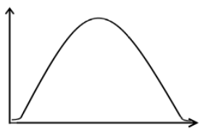

Notas:

* A área total sob a curva de uma função densidade de probabilidade é igual a 1;
* A probabilidade de que a variável tome valores no intervalo [a; b] é igual à área da curva correspondente ao intervalo [a; b].

## Modelo Normal (Curva de Gauss)

* Tem forma de sino;
* Atinge o máximo no ponto de abcissa igual à média;
* É simétrica em relação à média (a reta x = média);
* A cada par ordenado corresponde uma curva normal, que se representa por N;
* Quanto maior for o desvio padrão, , mais achatada é a curva;
* A área limitada pela curva e correspondente ao intervalo é aproximadamente igual a 0,6827

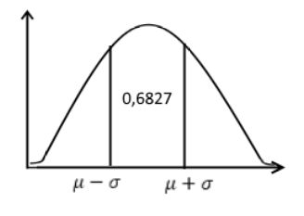

* A área limitada pela curva e correspondente ao intervalo é aproximadamente igual a 0,9545

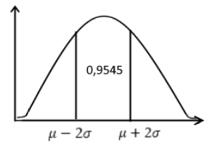

* A área limitada pela curva e correspondente ao intervalo é aproximadamente igual a 0,9973

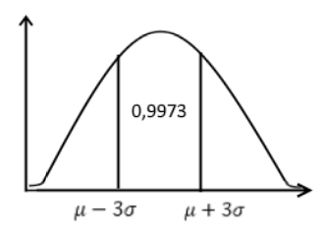

# Números complexos

## Números imaginários

Chama-se unidade imaginária e representa-se por *i*, o número .

Exemplos:

Nota: dividir por *i* é equivalente a multiplicar por *-i*.

## O conjunto dos números complexos

* parte real
* parte imaginária
* número complexo
* número real
* número imaginário:
  + número imaginário puro
  + número complexo

## Representação gráfica e vetorial de números complexos: plano de Argand

* representação algébrica;
* representação geométrica ou afixo;
* representação vetorial.

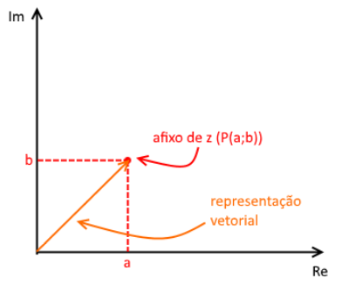

## Representação trigonométrica de números complexos

Seja

Seja

designa-se por argumento de .

designa-se por argumento positivo mínimo.

designa-se por argumento principal.

.

## Representação na forma algébrica e trigonométrica

|  |  |  |  |  |
| --- | --- | --- | --- | --- |
|  | Representação | Simétrico | Conjugado | Inverso |
| Forma algébrica |  |  |  |  |
| Forma trigonométrica |  |  |  |  |

## Operações na forma algébrica

z1,z2 = a1 + b1i, a2 + b2i

|  |  |
| --- | --- |
| Soma | z1 + z2 = (a1 + a2) + (b1 + b2)i |
| Diferença | z1 - z2 = (a1 - a2) + (b1 - b2)i |
| Produto | z1 \* z2 = (a1 + b1i) \* (a2 + b2i) |
| Quociente |  |
| Potenciação |  |
| Igualdade |  |

## Operações na forma trigonométrica

|  |  |
| --- | --- |
| Produto |  |
| Quociente |  |
| Potenciação |  |
| Radiciação |  |
| Igualdade |  |

## Reduções do expoente de i

|  |  |
| --- | --- |
| n | 4 |
| R | Q |

|  |  |
| --- | --- |
| Potência de i | Valor |
| i1 | i |
| i2 | -1 |
| i3 | -i |
| i4 | 1 |

## Conversões básicas de forma algébrica para forma trigonométrica

|  |  |
| --- | --- |
| Forma algébrica | Forma trigonométrica |
|  |  |
|  |  |
|  |  |
|  |  |
|  |  |

## Exemplos de conversões entre forma algébrica e trigonométrica

2º Q

4ºQ

3ºQ

## Fórmula de Moive generalizada

Se é um número complexo não nulo, então tem *n* raízes de índice *n* que são dadas por:

As imagens geométricas das soluções da equação são os vértices de um polígono regular com *n* lados, inscrito numa circunferência de centro na origem e raio .

Exemplo:

Determinar as raízes cúbicas de

## Distância entre dois pontos

distância entre os afixos de z1 e z2

Exemplo:

## Módulo de um número complexo

Exemplos:

## Figuras planas definidas em

### Circunferência

|  |  |
| --- | --- |
| Centro na origem  C:\Users\ze179\AppData\Local\Microsoft\Windows\INetCache\Content.Word\circunferencia_C.PNG  r > 0  |z| = r | Centro arbitrário (Z0)  C:\Users\ze179\AppData\Local\Microsoft\Windows\INetCache\Content.Word\circunferencia_C_centroz0.png  r > 0  |z – z0| = r |

### Círculo

|  |  |
| --- | --- |
| Centro qualquer (Z0)  C:\Users\ze179\AppData\Local\Microsoft\Windows\INetCache\Content.Word\circulo_numeroscomplexos.png  r > 0 | Exterior  C:\Users\ze179\AppData\Local\Microsoft\Windows\INetCache\Content.Word\exterior_circulo_numeros complexos.png  r > 0 |

### Ângulo de vértice Z0

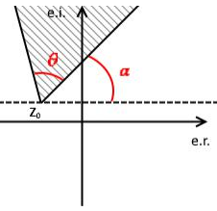

### Semirreta com origem em (0;0) e em Z0

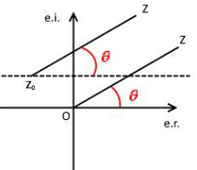

semirreta com origem em (0; 0), cuja reta suporte tem inclinação

semirreta com origem em Z1 e cuja reta suporte tem inclinação

### Reta

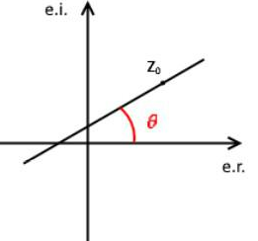

reta que contém Z1 e tem inclinação

### Semiplano



Superior:

Inferior:

### Reta mediatriz do segmento [Z1Z2]

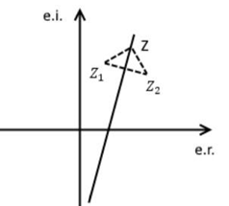

### Semiplano com origem na mediatriz de [Z1Z2]

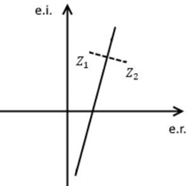

Superior à mediatriz:

Inferior à mediatriz:

## Domínios planos em variável complexa

z = x +yi → ponto genérico (incógnita) → Z(x; y)

z1 = a + bi → ponto conhecido → Z1(a; b)

circunferência de centro em Z1 e raio r

círculo de centro Z1 e raio r

coroa circular

Exemplos:

Circunferência de centro (0; 1) e raio 1

Região interior de uma circunferência de centro (1; -1) e raio 2

Reunião entre a região exterior de uma circunferência de centro (0; 1) de raio 1 e a região exterior de uma circunferência de centro (0; 0) e raio 2

Reunião entre a região interior de uma circunferência de centro (2; -3) de raio 3 e a região exterior de uma circunferência de centro (0; 0) de raio 2

## Retas paralelas aos eixos e respetivos semiplanos

Exemplos:

## Resolução de equações em C

Deve-se procurar resolver a equação com a incógnita *z*, mas quando tal não é possível (nomeadamente quando a equação envolve ) pode ser mesmo necessário substituir .

Exemplos:

# Estatística

## Frequência absoluta

Frequência absoluta (efetivo n) de um valor ou modalidade da variável é o número de vezes que esse valor ou modalidade se repete.

## Frequência relativa

Frequência relativa (fi) de um valor ou modalidade é o quociente entre a frequência absoluta, n, e o número total de observações (dados).

O somatório das frequências relativas é 1 (ou 100%): f1 + f2 + … + fk = 1 (ou 100%).

## Frequência absoluta acumulada

Frequência absoluta acumulada (Ni) de índice *i* é a soma das frequências absolutas dos valores da variável desde o primeiro até ao de ordem *i*, inclusive.

À frequência absoluta de um valor somam-se as anteriores: .

## Frequência relativa acumulada

A frequência relativa acumulada (Fi) é semelhante à frequência absoluta acumulada, só que aplicada à frequência relativa.

## Média

Média é o quociente entre a soma de todos os dados da amostra e a dimensão da amostra.

### Propriedade 1

Dada uma distribuição de média , se adicionar uma constante k a todos os dados, obtém-se uma nova distribuição de média .

### Propriedade 2

Dada uma distribuição de média , se se multiplicar todos os dados por uma constante k, obtém-se uma nova distribuição de média .

## Moda

A Moda (Mo) é(são) o(s) valor(es) com maior frequência absoluta de uma variável estatística.

## Mediana

A partir de um conjunto n de dados ordenados, a Mediana é o valor que divide esse conjunto ao meio (50% dos dados são maiores do que a mediana, os outros 50% são menores).

Assim, a Mediana é dada por:

## Amplitude

A Amplitude (total) de um conjunto de dados quantitativos é a diferença entre o maior e o menor valor da variável.

Se os dados estão agrupados em classes, a amplitude é a diferença entre o limite superior da última classe e o limite inferior da primeira classe.

## Amplitude interquartis

A Amplitude interquartis é a diferença entre o 3º e 1º quartis.